

PHS1102 –Champs électromagnétiques  
Hiver 2017

Laboratoire #1  
Mesure de la permittivité  
Groupe 07

Noms et premons et matricules

Laboratoire effectué le 31 janvier 2017  
Remis le 10 février 2017

1. INTRODUCTION

Le condensateur se défini de façon générale comme étant un ensemble de deux conducteurs isolés par un diélectrique entre lesquels on établit une différence de potentiel qui permet de déplacer des charges de l’un vers l’autre conducteur.

Afin d’étudier les propriétés diélectriques de certains matériaux, nous utiliseronsun condensateur plan de type circulaire a écartementvariable rempli successivement de quatre matériaux diélectriques différents (A,B, C et l’air) entre ses armatures.

L’objectif de cette expérience, est dedéterminer pour ces 4 matériaux la plus importante de leur propriété diélectrique : la permittivité. En effet cette grandeur physique décrit la réponse d’un milieu diélectrique donné, a un champ électrique appliqué. Cette grandeur a une influence directe sur la capacité d’un condensateur.

Pour ce faire, nous allons déterminer par deux (2) méthodes de mesure différentes, la capacité du condensateur pour chacun des 4 matériaux. Ce sont : La méthode directe et la méthode comparative. Ensuite, choisissant les résultats de la méthode de mesure la plus fiable, nous déterminerons la permittivité relative des quatre matériaux diélectriques utilisés. Enfin, la permittivité obtenue nous permettra d’identifier les 3 matériaux inconnus (A, B et C).

1. METHODOLOGIES EXPERIMENTALES

2.1 METHODE DIRECTE

Cette méthode de mesure de la capacité consiste à brancher directement le condensateur en série avec un ampèremètre à une source de tension alternative d’environ 10V crête (Figure 1)ci-dessous. Elle est donc dite méthode directe. La source alternative est réglée à une période T = 1,260 ms qui équivaut àune fréquence constante de 793,3 Hzfournit par un générateur de fonction FG2A. Un voltmètre DM-351 branché en parallèle aux bornes du condensateur permet de mesurer la tension efficace à ses bornes et enfin l’ampèremètre DM-8034 permet de mesurer le courant efficace du circuit.

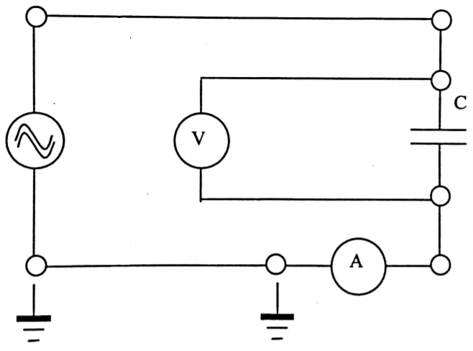

Figure 1 : Schéma du circuit pour déterminer la capacité du condensateur par la méthode directe

À l’aide du montage de la figure 1 ci-dessus, nous mesurons le courant et la tension efficace du circuit. La source alternative débite une tension sinusoïdale qui créée une réactance capacitive au niveau du condensateur du fait du changement alterné de la polarité aux bornes du condensateur :

$$XC =\frac{V}{I}\left(Équation 1\right).$$

C’est d’ailleurs pour cette raison que nous utilisons une source alternative et non une source continue ou la réactance capacitive du condensateur deviendrait nulle au bout d’une constante de temps. Lesgrandeurs efficaces mesurées nous permettent de calculer la grandeur indirecte qu’est la capacité du condensateur à travers la relation mathématique qui lie la réactance capacitive du condensateur a sa capacitance :

$$XC = 1/ (ωC) (Équation 2).$$

La combinaison des équations 1 et 2 nous permettre de calculer la capacité C du condensateur en fonction de la vitesse angulaire, de la tension V et du courant I :

$$ω = 2πf (Équation 3)$$

$$C=\frac{I}{ωV} (Équation 4).$$

Il faut à cet effet tenir compte des incertitudes sur la lecture pour évaluer la grandeur calculée (capacité) et l’erreur sur ce calcul.

2.2 METHODE COMPARATIVE

Cette méthode nous permet de calculer la capacité du condensateur avec uniquement un ampèremètre quand on connait la valeur de R. Pour ce faire, on procède en deux (2) étapes.

La première consiste à brancher à une source alternative(la même source que dans le cas de la méthode directe : V crête =10V et f= 793,3 Hz)une résistance R=100 KΩ en série avec un condensateur et un ampèremètre. On court – circuit le condensateur afin que le courant IC dans le condensateur soit égal a zéro. L’objectif de ce court-circuit étant de pouvoir exprimer la tension efficace aux bornes de la source V en fonction du courant I0 du circuit et de la résistance R connue à l’aide de la loi d’Ohm.Voir figure 2 ci-dessous.On obtient :

$$V=RI_{0}(Équation 5).$$

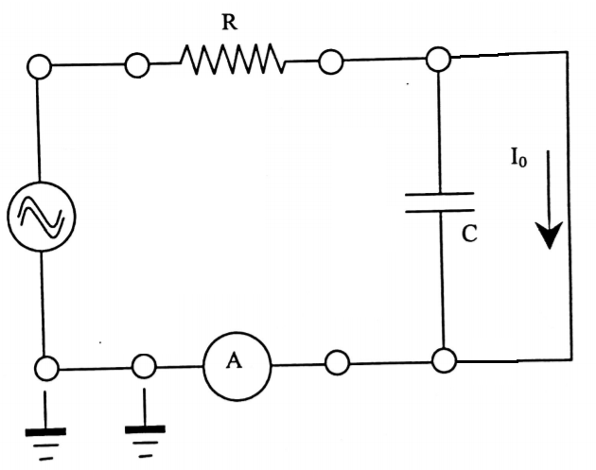

Figure 2 : Schéma du circuit pour déterminer le courant efficace de la source nécessaire pour la méthode comparative

Ensuite dans la seconde étape, onenlève le conducteur de court-circuit et le condensateur est maintenant traversé un courant alternatifI mesuré par l’ampèremètre DM-8034 branché en série avec la source et la résistance (Figure 3).

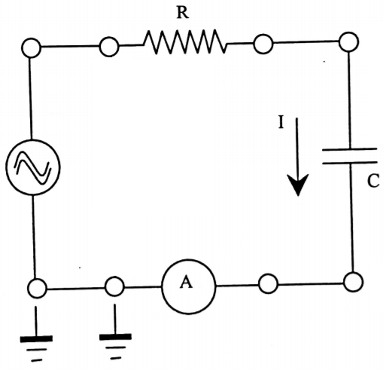

Figure 3 : Schéma du circuit pour déterminer le courant *I* pour la méthode comparative

La réactance capacitive XC créée par le condensateur et la résistance R produiront une impédance Z totale telle que selon la loi d’Ohm :

$$V= ZI (Équation 6).$$

L’impédance totale du circuit étant :

$$Z = {\left(R^{2}+ {X_{c}}^{2}\right)}^{\frac{1}{2}}\left(Équation 7\right).$$

La combinaison des équations 5, 6 et 7 nous permettent de calculer la capacité du condensateur en fonction de la vitesse angulaire ω, du courant I0du courant I et de la résistance R par la relation :

$$C=\frac{1}{Rω\sqrt{{\left(\frac{I_{0}}{I}\right)}^{2}- 1}}(Équation 8).$$

Enfin,l’objectif de notre laboratoire étant de calculer la permittivité de 3 matériaux inconnus en plus de l’air, nous procédons par calcul pour déterminer la permittivité relative des 4 matériaux à travers la relation mathématique qui lie la capacité à la permittivité pour un condensateurdont la surface des armatures est A et la distance entre les armatures (épaisseur du diélectrique) est d :

$$C=\frac{ε_{r}ε_{0}A}{d}(Équation 9).$$

On isole la permittivité relative εr et on remplace l’aire *A* par π*(D/2)2 où D est le diamètre des armatures circulaire :

$$ε_{r}=\frac{Cd}{ε_{0}A}=\frac{4Cd}{ε_{0}{πD}^{2}}(Équation 10).$$

1. PRESENTATION DES RESULTATS

Le tableau 1 présente les données du calcul de la pulsation ω de la source de courant alternatif calculée à l’aide de la période *T*et de son incertitude.

Tableau 1 : Calcul de la pulsation de la source de courant alternatif

|  |  |  |  |  |
| --- | --- | --- | --- | --- |
| T ± ΔT (en ms) | f (en Hz) | Δf (en Hz) | ω (en Hz) | Δω (en Hz) |
| 1,260 ± 0,100 | 793,7 | 63,0 | 4987 | 396 |

Le tableau 2 ci-dessous indique d’une part la valeur du courant I et de la tension V mesurés et d’autre part la Capacité et l’erreur sur la capacité calculée par la méthode directe.

Tableau 2 : Mesures de la capacité par la méthode directe

|  |  |  |  |  |
| --- | --- | --- | --- | --- |
| Matériaux | I ± ΔI (en µA) | V ± ΔV (en V) | C (en nF) | ΔC (en nF) |
| A | 122,2 ± 1,6 | 7,38 ± 1,6 | 3,32 | 0,36 |
| B | 155,7 ± 2,0 | 7,37 ± 1,6 | 4,24 | 0,46 |
| C | 24,4 ± 0,6 | 7,37 ± 1,6 | 0,66 | 0,08 |
| Air | 16,5 ± 0,6 | 7,36 ± 1,6 | 0,45 | 0,06 |

Le tableau 3 ci-dessous indique d’une part la valeur du courant I0 mesurée en court-circuitant le montage, la valeur du courant I mesurée sans court-circuit et la capacité calculée ainsi que les erreurs sur les mesures et les calculs.

Tableau 3 : Mesures de la capacité par la méthode comparative

|  |  |  |  |  |  |
| --- | --- | --- | --- | --- | --- |
| Matériaux | I ± ΔI (en µA) | I0 ± ΔI0 (en V) | R ± ΔR (en kΩ) | C (en nF) | ΔC (en nF) |
| A | 61,8 ± 1,0 | 72,5 ± 1,1 | 100 ± 2 | 3,27 | 0,71 |
| B | 63,8 ± 1,0 | 72,5 ± 1,1 | 100 ± 2 | 3,72 | 0,89 |
| C | 22,5 ± 0,6 | 72,5 ± 1,1 | 100 ± 2 | 0,65 | 0,10 |
| Air | 15,1 ± 0,6 | 72,5 ± 1,1 | 100 ± 2 | 0,43 | 0,07 |

Afin d’avoir une référence pour l’évaluation de nos résultats, nous avons aussi effectué le calcul théorique de la capacité de l’air, illustré par le tableau ci-dessous.

Tableau 4 : Capacité théorique de l’air

|  |  |  |  |  |
| --- | --- | --- | --- | --- |
| Matériaux | d ± Δd (en mm) | D ± ΔD (en mm) | C (en nF) | ΔC (en nF) |
| Air | 0,85 ± 0,01 | 226,0 ± 0,5 | 0,418 | 0,007 |

Les résultats des calculs effectués de la permittivité en se basant sur les résultats de la méthode comparative sont présentés dans le tableau suivant :

Tableau 5 : Calculs de la permittivité relative des différents matériaux

|  |  |  |  |  |  |
| --- | --- | --- | --- | --- | --- |
| Matériaux | C ± ΔC (en nF) | d ± Δd (en mm) | D ± ΔD (en mm) | εr (en nF) | Δεr (en nF) |
| A | 3,27 ± 0,71 | 0,10 ± 0,01 | 226,0 ± 0,5 | 0,92 | 0,30 |
| B | 3,72 ± 0,89 | 0,13 ± 0,01 | 226,0 ± 0,5 | 1,36 | 0,44 |
| C | 0,65 ± 0,10 | 1,51 ± 0,01 | 226,0 ± 0,5 | 2,78 | 0,44 |
| Air | 0,43 ± 0,07 | 0,85 ± 0,01 | 226,0 ± 0,5 | 1,02 | 0,17 |

1. DISCUSSION

S’appuyant sur ce principe de comparaison, nous constatons que la capacité théorique de l’air (calculé à partir des dimensions du condensateur et de la valeur théorique de sa permittivité relative de 1,0006), qui est de 0,418 ± 0,0007 nF, est plus proche de sa capacité expérimentale obtenue par la méthode comparative, qui était de 0,43 ± 0,07 nF, comparé à celle obtenue par la méthode directe, qui est de 0,45 ± 0,06 nF. La méthode comparative nous parait alors plus fiable que la méthode directe pour la suite des calculs.

Nonobstant la fiabilité de cette méthode, nous avons seulement identifié le matériau C qui est le PMMA (plexiglas) dont la permittivité relative calculée est de 2,78 ± 0,44 et celle théorique est de 2,6 à 2,8. Nous avons aussi obtenu une permittivité de l’air expérimentale de 1,02 ± 0,17 qui concorde bien avec sa permittivité théorique de 1,0006.

Les 2 autres matériaux (A = 0,92±0,30 et B=1,36±0,44) n’ont pu être identifié. On constate que l’incertitude relative sur la permittivité de ces deux matériaux dépassent le seuil du 30%. L’hypothèse principale que nous dégageons face à cette difficulté serait une faute de calibrage sur le micromètre et donc une erreur de lecture qui pourrait grandement affecter les résultats car la permittivité est directement proportionnelle à la distance *d* entre les armatures si on maintient la capacité. De plus, étant donné la très petite épaisseur de ces deux matériaux, une faute de calibrage engendrerait une erreur relative sur l’épaisseur beaucoup plus importante que sur les deux autres matériaux, qui sont relativement plus épaisse. De plus, le fait que les deux autres matériaux plus épais ont pu être identifiés supporte l’hypothèse d’une erreur lors de la prise de mesure de l’épaisseur des matériaux.

Par ailleurs, il est aussi probable que l’erreur découle d’une mauvaise prise de données du voltage et du courant lors des manipulations, ce qui engendrerait une erreur dans le calcul de la capacité du condensateur par les deux méthodes proposées. En effet, le calcul de la capacité par la méthode directe dépend du courant *I* et du voltage *V*, alors que le calcul de la capacité par la méthode comparative dépend du courant à la source *I0* et du courant *I* après la capacité. Cette relation causerait une erreur dans la détermination de la permittivité relative des différents matériaux s’il y a une erreur dans la prise de données de ces mesures.

1. CONCLUSION

Le but de cette expérienceétait de déterminer la permittivité relative de 4 matériaux et d’identifier parmi eux les 3 inconnus. Cela a été fait par le calcul de la capacité d’un condensateur par deux méthodes distinctes : la méthode directe et la méthode comparative. Nous avons pu,à l’issu des travaux du laboratoire, confirmer les résultats théorique et expérimentaux de l’air (valeur théorique de 1,0006 et valeur expérimentale de 1,02 ± 0,17) et du matériau C qui est le Plexiglas (valeur théorique de 2,6-2,8 et valeur expérimentale de 2,78 ± 0,44). Quant aux 2 autres matériaux A et B, leurs valeurs expérimentales de la permittivité ne concorde avec celle d’aucun matériau (valeurs expérimentales respectivement de 0,92 ± 0,30 et 1,36 ± 0,44). Par conséquent ces 2 derniers n’ont pu être identifiés.

ANNEXE

Exemple de calcul de la fréquence de la source de tension alternative et de son incertitude

$$\frac{ΔT}{T}=\frac{0,100 s}{1,260 s}≈7,9\%$$

Donc, puisque l’incertitude relative est inférieure à 10%, on utilise la méthode des dérivées partielles pour calculer les incertitudes qui découle d’un calcul avec la période *T*.

$$f=\frac{1}{T}$$

$$=\frac{1}{1,260 s}≈793,7 Hz$$

$$∆f=\left|\frac{∂f}{∂T}\right|×∆T$$

$$= \left|\frac{-1}{T^{2}}\right|×∆T= \left|\frac{-1}{{(1,260 s)}^{2}}\right|×0,100 s≈63,0 Hz$$

Exemple de calcul de la pulsation et de son incertitude

$$ω=2πf$$

$$=2π× 793,7Hz≈4987 Hz$$

$$∆ω=\left|\frac{∂ω}{∂f}\right|×∆f$$

$$= \left|2π\right|×63,0 Hz≈396 Hz$$

Exemple de calcul de l’incertitude du courant mesuré par le multimètre DM-8034 de Instek Corp.

$$∆I=1,0\%×lecture +4×résolution$$

$$=1,0\%×122,2 μA +4×0,1 μA≈1,6 μA$$

Exemple de calcul de l’incertitude du voltage mesuré par le multimètre DM351 de Instek Corp.

$$∆V=1,2\%×lecture +3×résolution$$

$$=1,2\%×7,38 V +3×0,01 V≈0,12 V$$

Exemple de calcul de la capacité du condensateur par la méthode directe

$$C=\frac{I}{ωV}$$

$$=122,2\frac{μA}{4987 Hz×7,38 V}≈3,32 nF$$

$$∆C=\left|\frac{∂C}{∂I}\right|×∆I+ \left|\frac{∂C}{∂ω}\right|×∆ω+ \left|\frac{∂C}{∂V}\right|×∆V$$

$$=\left|\frac{1}{ωV}\right|×∆I+ \left|\frac{-I}{ω^{2}V}\right|×∆ω+ \left|\frac{-I}{ωV^{2}}\right|×∆V$$

$$= \left|\frac{1}{4987 Hz×7,38 V }\right|×1,6 μA+ \left|\frac{-122,2 μA}{{\left(4987 Hz\right)}^{2}×7,38 V}\right|×396 Hz$$

$$+ \left|\frac{-122,2 μA}{4987 Hz×{\left(7,38 V\right)}^{2}}\right|×0,12 V$$

$$≈396 Hz$$

Exemple de calcul de la capacité du condensateur par la méthode comparative

$$C=\frac{1}{Rω\sqrt{{\left(\frac{I_{0}}{I}\right)}^{2}-1}}$$

$$=\frac{1}{100 kΩ×4987Hz\sqrt{{\left(\frac{72,5 V}{61,8 V}\right)}^{2}-1}}≈3,27 nF$$

$$∆C=\left|\frac{∂C}{∂R}\right|×∆R+ \left|\frac{∂C}{∂ω}\right|×∆ω+ \left|\frac{∂C}{∂I_{0}}\right|×∆I_{0}+\left|\frac{∂C}{∂I}\right|×∆I$$

$$=\left|\frac{-1}{R^{2}ω\sqrt{{\left(\frac{I_{0}}{I}\right)}^{2}-1}}\right|×∆R+ \left|\frac{1}{Rω^{2}\sqrt{{\left(\frac{I_{0}}{I}\right)}^{2}-1}}\right|×∆ω+ \left|\frac{-I_{0}}{RωI^{2}\sqrt{{\left[{\left(\frac{I_{0}}{I}\right)}^{2}-1\right]}^{3}}}\right|×∆I_{0}+ \left|\frac{{I_{0}}^{2}}{RωI^{3}\sqrt{{\left[{\left(\frac{I_{0}}{I}\right)}^{2}-1\right]}^{3}}}\right|×∆I$$

$$=\left|\frac{-1}{{(100 kΩ)}^{2}×ω\sqrt{{\left(\frac{I_{0}}{I}\right)}^{2}-1}}\right|×2 kΩ+ \left|\frac{1}{100 kΩ{×ω}^{2}\sqrt{{\left(\frac{I_{0}}{I}\right)}^{2}-1}}\right|×396 Hz+ \left|\frac{-I_{0}}{RωI^{2}\sqrt{{\left[{\left(\frac{I_{0}}{I}\right)}^{2}-1\right]}^{3}}}\right|×1,1 μA+ \left|\frac{{I_{0}}^{2}}{RωI^{3}\sqrt{{\left[{\left(\frac{I_{0}}{I}\right)}^{2}-1\right]}^{3}}}\right|×1,0 μA$$

$$≈0,71 nF$$

Exemple de calcul de la capacité théorique de l’air à l’aide des dimensions du condensateur et de son incertitude

$$C=\frac{ε_{r}ε_{0}A}{d}= \frac{ε_{r}ε_{0}{\left(\frac{D}{2}\right)}^{2}π}{d}$$

$$=\frac{8,85×{10}^{-12}{Fm}^{-1}×1,0006 {\left(\frac{226,0 mm}{2}\right)}^{2}π}{0,85 mm}$$

$$≈0,4179 nF$$

$$∆C=\left|\frac{∂C}{∂D}\right|×∆D+ \left|\frac{∂C}{∂d}\right|×∆d$$

$$=\left|\frac{ε_{r}ε_{0}D^{3}π}{2d}\right|×0,5 mm+ \left|\frac{{-ε}_{r}ε_{0}D^{2}π}{{4d}^{2}}\right|×0,01 mm≈0,0068 nF$$

Exemple de calcul de la permittivité relative d’un matériau et de son incertitude

$$ε_{r}=\frac{Cd}{ε_{0}A}=\frac{4Cd}{ε_{0}{πD}^{2}}$$

$$=\frac{4×3,27 nF×0,10 mm}{8,85×{10}^{-12}×{π×(226,0 mm)}^{2}}$$

$$≈0,92$$

$$∆ε_{r}=\left|\frac{∂ε_{r}}{∂d}\right|×∆d+ \left|\frac{∂ε_{r}}{∂C}\right|×∆C+ \left|\frac{∂ε_{r}}{∂D}\right|×∆D$$

$$=\left|\frac{4C}{D^{2}ε_{0}π}\right|×∆d+ \left|\frac{4d}{D^{2}ε_{0}π}\right|×∆C+ \left|\frac{-8dC}{D^{3}ε_{0}π}\right|×∆D$$

$$=\left|\frac{4×3,27 nF}{{(226,0 mm)}^{2}×8,85×{10}^{-12} Fm^{-1}×π}\right|×0,01 mm+ \left|\frac{4×0,10 mm}{{(\left(226,0 mm\right)}^{2}×8,85×{10}^{-12} Fm^{-1}×π}\right|×0,71 nF+ \left|\frac{-8×0,10 mm×3,27 nF}{{(226,0 mm)}^{3}8,85×{10}^{-12} Fm^{-1}×π}\right|×0,5 mm$$

$$≈0,30$$